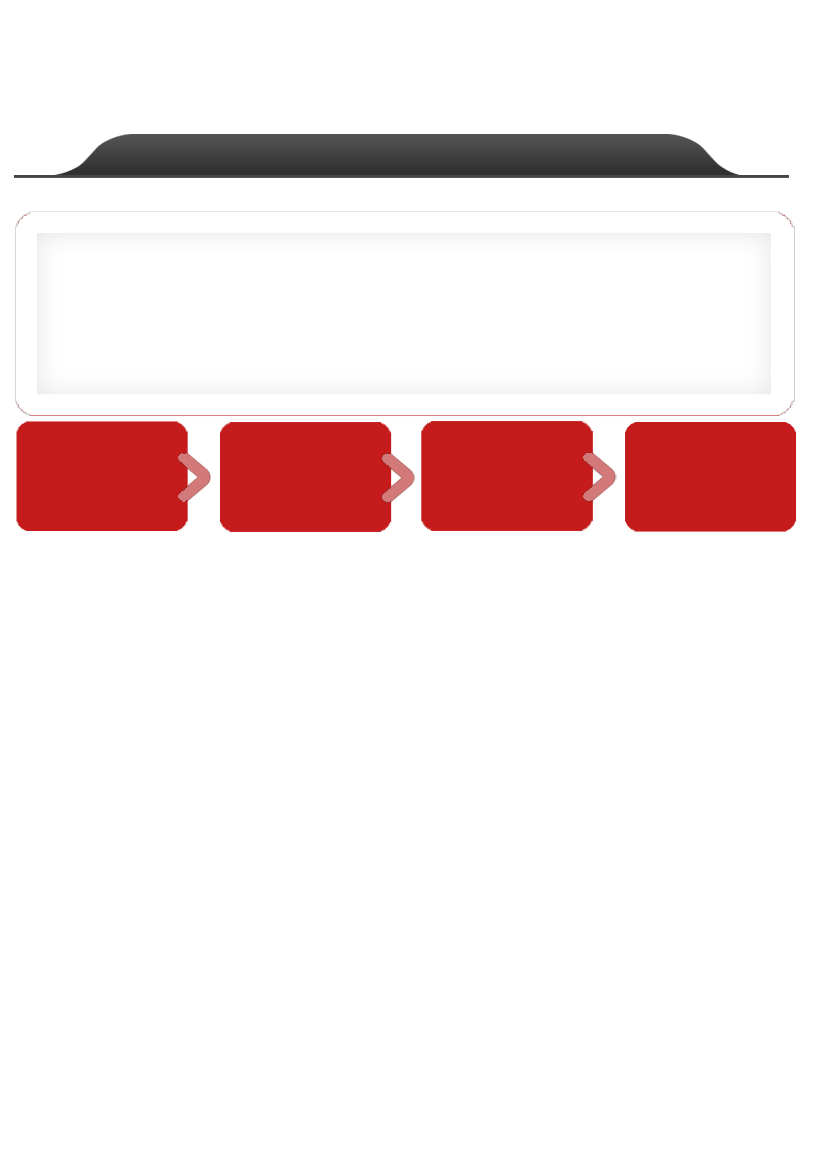
霸象文化 -
应届毕业生简历模板下载

经过四年的大学求学生活，使我学到了很多知识.我乐于接受和学习新的事物，做人与做事都很自律;在学生会做干事的时候,处理各类异常并提出有效改善对策，完成各部门之间沟通与合作.工作认真负责。具有团队合作精神.学习成绩在班上名列前茅,学习浓厚兴趣和钻研精神经常得到老师的好评.







基本资料
姓名： 邮箱：
性别： 年龄：
学历： 毕业院校：
电话： 薪资要求:
教育背景
毕业院校：xx大学华软软件学院
最高学历：大专
专 业 一：软件开发 专 业 二：网页设计
起始年月终止年月学校（机构）所学专业获得证书证书编号
2007-09-012008-06-01 xx大学华软软件学院IBM C++课程认证CY410-
2007-09-012008-06-01 xx大学华软软件学院IBM SQL课程认证CY350-
2007-09-012008-06-01 xx大学华软软件学院IBM 网络基础认证CY360-
2008-02-012008-06-01 xx大学华软软件学院IBM 网页程序开发CY710-
2008-02-012008-06-01 xx大学华软软件学院IBM Core JAVA认证CY420-
2008-09-012009-02-01 xx大学华软软件学院全国高等学校非计算机专业计算机水平考试二级网页制作基础
实习经历
xx新致软件 Java软件工程师
职责：从事Java、jsp、struts等代码编写；项目测试及日语化。能够阅读，理解日文试样书。日语水平与日语考试3级相当。参与项目的开发和实施全过程，完成相应阶段文档编制，如分析、设计、编码、测试等。
毕业设计
Payroll项目(最近) 软件环境：Tomcat，MySQL 开发工具：Eclipse，PowerDesigner，starUML
项目描述：使用MVC模式，Struts + Hibernate + Spring本系统实现了员工管理、工资帐户管理、工资单管理、休假管理、个人信息管理，生成报表统计和系统管理。在TomCat5.5上建立的J2EE系统。表示层采用Struts框架，持久层采用Hibernate框架，通过Spring框架按名称自动注入完成这3个层的整合。使用CVS进行版本控制。项目中通过调用业务逻辑接口来调用具体的业务组件的实例，避免控制层与业务层的藕合带来的维护或升级困难。通过此项目，能熟练使用Struts、Spring、Hibernate，并对SSH框架有进一步理解。
责任描述：实现了员工管理模块、个人信息管理模块及单元测试，使用UML完成面向对象的分析和设计，模块的需求分析、绘制用例图、时序图、对用例进行文档化；使用PowerDesigner建立数据模型。
自我评价
1.熟练使用SSH框架和常用设计模式熟练应用数据库知识
2.熟悉JDBC,MySQL,Oracle；可以进行用例分析及数据建模，
3.有良好的开发习惯和设计思路，有较好的学习能力及团队精神，积累了1年多的B/S架构开发经验。
4.有良好的英语文档阅读能力。目标在3年内成为合格的高级软件工程师,希望您能给我这样一个机会展示自己.

